別紙３
○○町内会

町内会
加入のご案内

町内会は、住民同士の親睦と住みよい地域づくりに取り組んでいます。
一日も早く地域になじみ、隣近所との友好の輪を広げるためにも、町内会へ加入していただき、地域の一員として住みよいまちを一緒につくりませんか？
町内会加入へのご理解とご協力をお願いいたします。
町内会長 ○ ○ ○ ○
東海市長 ○ ○ ○ ○

お問い合わせ
○○町内会 会 長 ○○ ○○ 電話 ○○○-○○○-○○○○
副会長 ○○ ○○ 電話 ○○○-○○○-○○○○
FAX ○○○-○○○-○○○○
町内会の活動（予定） ※町内会・自治会毎に内容を調製します。
＜交流＞
盆踊りや敬老行事など、子どもからお年寄りまで楽しい行事を実施しています。
盆踊り ○○月○○日（ ）
敬老行事○○月○○日（ ）

＜防災＞
防災訓練などを行い、いつ起こってもおかしくない災害時の力強い味方になります。
防災訓練○○月○○日（ ）

＜安心＞
子どもの見守り活動や防犯パトロールなど、みんなが安心して暮らせる活動をしています。
＜快適＞
資源回収や清掃活動、ごみ集積場所の管理など、きれいで快適なまちづくりに取り組んでいます。
(下記参照)
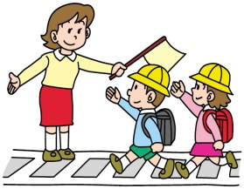

＜情報＞
行政情報や地域情報を回覧板などで、発信しています。

＜自治＞
地域で困ったことがあれば、みんなで協力し、話し合って解決します。

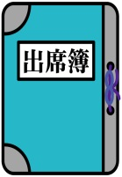


燃えるもの 毎週○・○曜日
資源プラスティック 毎月第○曜日
不燃物 毎月第○曜日
曜日と時間を守って出してください。

ごみ回収について

町内会費
○○○円／月
加入方法
会長へ電話による加入連絡をいただくか
加入申込書を会長宅へFAXしてください。

